第六章 UI自动化测试

6.1 自动化测试概述
为了提高软件测试效率、减少人工重复操作，并验证系统核心功能模块的稳定性，本项目采用 Python + Selenium 实现 Web UI 自动化测试。
本次 UI 自动化测试以若依（RuoYi）后台管理系统作为测试对象，采用 Python 语言结合 Selenium 自动化测试框架进行实现，通过 Chrome 浏览器驱动程序模拟真实用户操作，对系统核心功能模块进行了自动化验证。测试内容主要涵盖系统登录、用户管理、角色管理、菜单管理以及通知公告管理等核心业务场景。
在测试过程中，自动化脚本能够自动完成页面访问、数据输入、按钮点击、页面跳转、表单提交以及结果校验等操作，并通过 Selenium 提供的元素定位与等待机制，对页面功能是否正常进行了验证。为了保证测试过程的完整性与可追溯性，每个测试场景均在操作前后分别进行截图保存，用于记录系统运行状态及测试执行结果。
本次自动化测试共设计并实现了 7 个典型业务场景，包括用户登录、用户新增、用户编辑、用户删除、角色管理、菜单管理以及通知公告管理。通过自动化执行，可以有效减少人工重复操作，提高测试效率，同时验证系统在常见业务流程下的稳定性与功能正确性。
自动化测试过程中，系统能够自动完成页面跳转、元素定位、表单填写、按钮点击、结果校验以及截图保存等操作。

6.2 自动化测试环境
表 6-1 自动化测试环境配置表
环境项 | 配置
操作系统 | Windows 11
开发工具 | Vscode
编程语言 | Python 3.11
自动化框架 | Selenium
浏览器 | Google Chrome 148
浏览器驱动 | ChromeDriver 148
前端框架 | Vue
后端框架 | Spring Boot

本次 UI 自动化测试环境基于 Windows 11 操作系统搭建，采用 VSCode 作为主要开发工具，使用 Python 3.11 编写自动化测试脚本，并结合 Selenium 自动化测试框架实现浏览器操作与页面功能验证。测试过程中使用 Google Chrome 148 浏览器及对应版本的 ChromeDriver 148 作为浏览器驱动，以保证 Selenium 与浏览器之间的兼容性。被测系统采用 Vue 前端框架与 Spring Boot 后端框架构建，属于典型的前后端分离式 Web 管理系统架构，为自动化测试提供了完整的业务场景与页面交互环境。

6.3 自动化测试流程
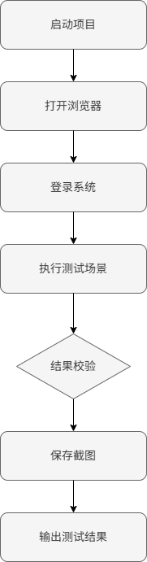
图 6-1 自动化测试流程图
本次 UI 自动化测试首先启动若依（RuoYi）系统的前后端服务，确保被测系统能够正常运行。随后启动 Google Chrome 浏览器，并通过 Selenium 自动化框架访问系统登录页面，模拟用户输入账号密码完成登录操作。在系统成功进入后台后，自动化脚本按照预设测试流程依次执行各项业务场景，包括用户管理、角色管理、菜单管理以及通知公告管理等功能操作。在执行过程中，脚本通过元素定位与页面状态判断对功能结果进行自动校验，并在每个测试场景执行前后自动保存页面截图，用于记录测试过程与结果。全部测试完成后，系统最终输出自动化测试结果，为后续测试分析与实验报告编写提供依据。

6.4 自动化测试脚本设计
本项目采用 Python 语言编写 UI 自动化测试脚本，并结合 Selenium 自动化测试框架实现对若依（RuoYi）后台管理系统的功能验证。在测试实现过程中，通过 WebDriver 驱动 Chrome 浏览器完成页面访问与用户操作模拟，利用 XPath 对页面元素进行精准定位，并结合 WebDriverWait 显式等待机制提高页面加载与元素交互的稳定性。针对部分动态组件与按钮点击问题，测试脚本通过 JavaScript 实现页面元素的输入与点击操作，从而提升自动化执行成功率。同时，系统还集成了自动截图功能，在测试执行前后自动保存页面状态，用于记录测试过程与结果分析。此外，脚本中加入了异常处理机制，当测试过程中发生错误时能够自动捕获异常并保存错误截图，以便后续问题定位与调试。
系统主要封装了以下公共方法：
表6-2 系统封装表
方法名 | 功能
wait_click() | 等待元素可点击
wait_visible() | 等待元素显示
js_fill() | JS输入文本
screenshot() | 自动截图
login() | 自动登录系统
navigate_to() | 页面菜单导航

6.5 自动化测试场景设计

6.5.1 用户登录测试
本测试场景主要验证若依（RuoYi）后台管理系统登录功能是否能够正常运行。自动化脚本首先通过 Selenium 打开系统登录页面，然后自动输入管理员账号 admin 与密码 admin123，随后手动输入验证码并点击登录按钮。系统完成登录请求后，脚本通过检测后台首页元素是否成功加载来判断登录功能是否执行成功。
本次测试的预期结果为系统能够成功完成身份验证并进入后台管理首页。实际测试结果显示，系统成功跳转至后台首页，左侧功能菜单能够正常显示，页面加载状态正常，说明登录功能运行稳定，测试通过。
测试过程中分别在登录操作前与登录成功后保存页面截图，用于记录自动化测试执行过程。对应截图文件为 login_before.png 与 login_after.png。
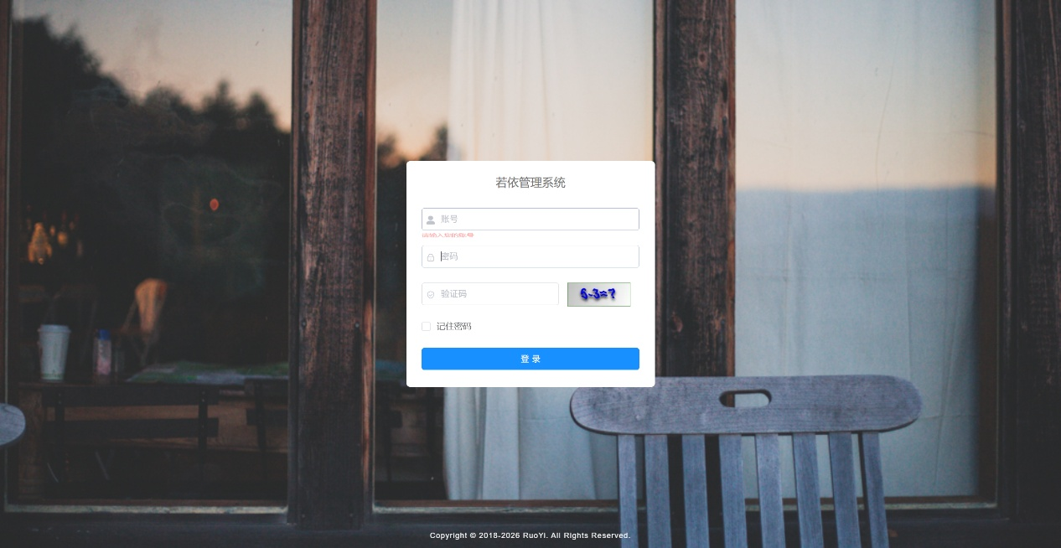
图 6-2 登录前login_before.png
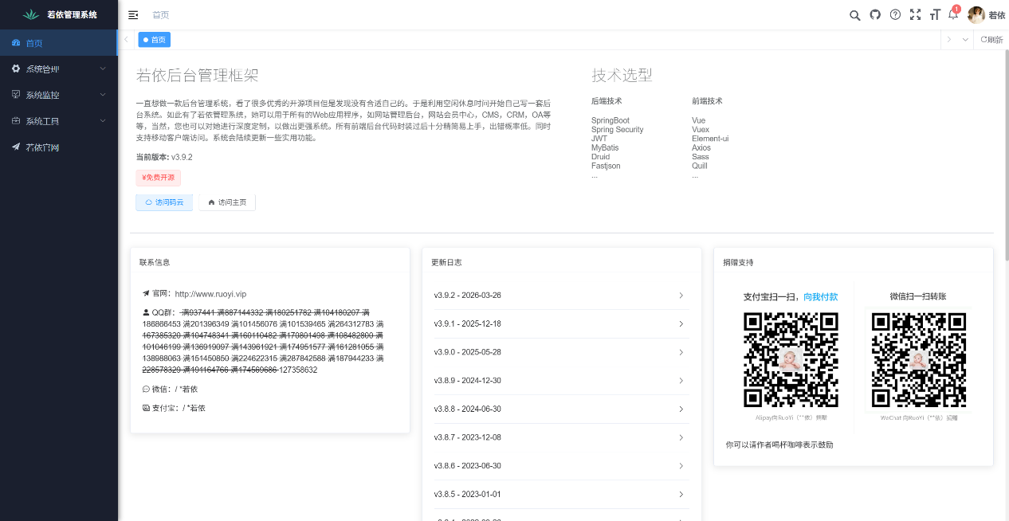
图 6-3 登录后login_after.png

6.5.2 新增用户测试
本测试场景主要验证系统用户新增功能是否能够正常运行。自动化脚本首先完成系统登录操作，随后进入“系统管理 → 用户管理”页面，并点击“新增”按钮打开用户新增窗口。脚本自动填写用户昵称、用户名及密码等信息后，点击“确定”按钮提交数据，最后通过校验用户列表中的数据显示情况来判断新增操作是否成功。
本次测试的预期结果为系统能够成功新增用户，并在用户列表中正常显示新增数据。实际测试结果显示，新增用户操作能够正常完成，新增用户信息成功出现在列表中，系统运行正常，测试通过。
测试过程中分别保存了新增用户操作前与操作完成后的页面截图，对应截图文件为 add_user_before.png 与 add_user_after.png。
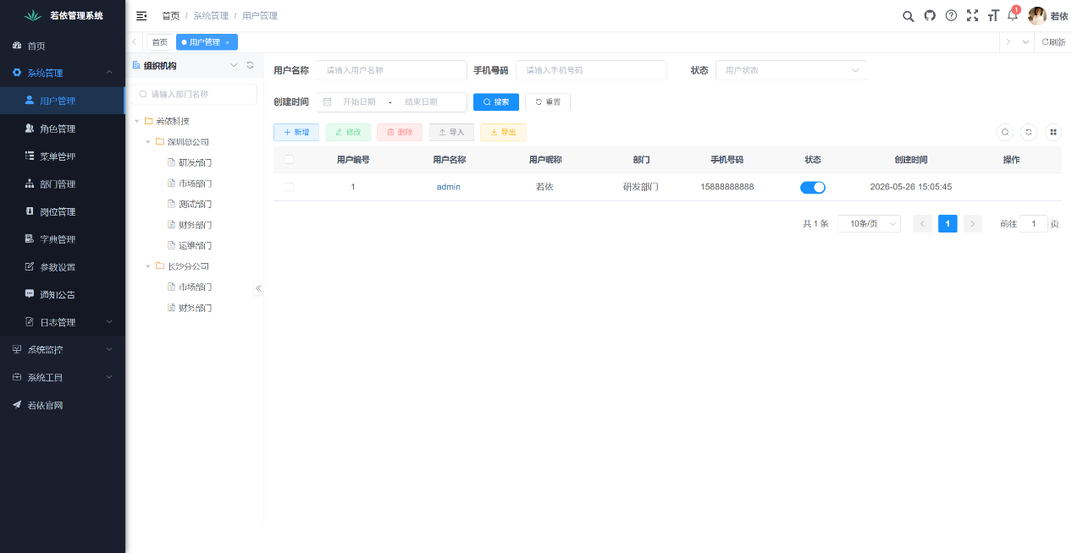
图 6-4 新增前add_user_before.png
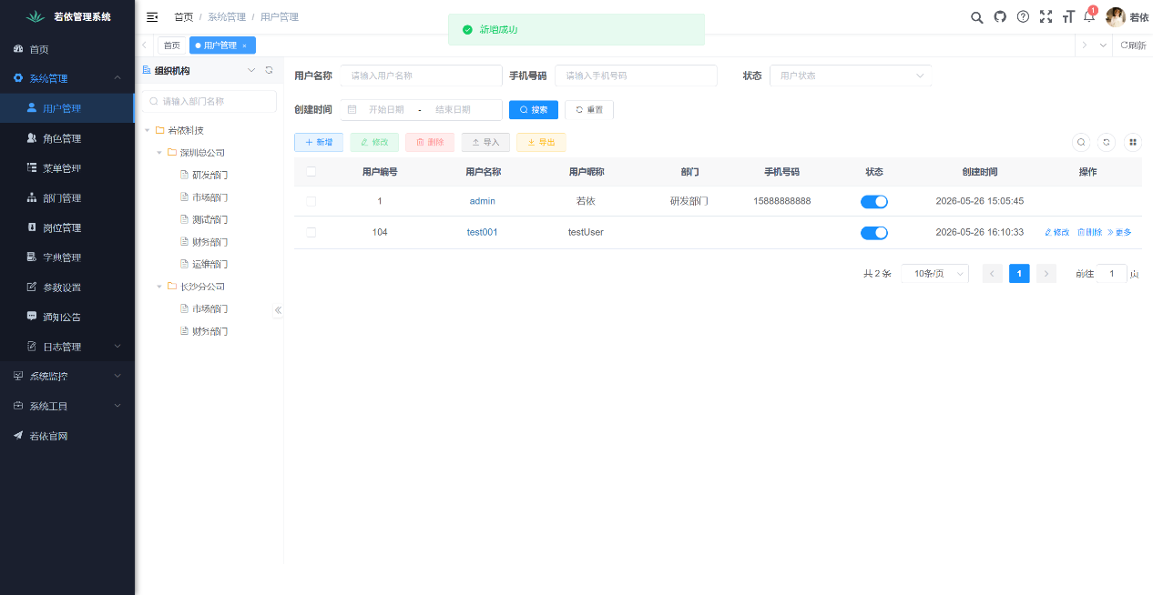
图 6-5 新增后add_user_after.png

6.5.3 编辑用户测试
本测试场景主要验证系统用户编辑功能是否能够正常运行。自动化脚本进入用户管理页面后，自动点击目标用户对应的“修改”按钮，随后修改用户昵称等相关信息，并点击保存按钮提交修改内容。系统完成数据更新后，脚本通过校验用户列表中的数据显示情况来验证修改结果。
本次测试的预期结果为用户信息能够被成功修改并同步更新。实际测试结果显示，用户昵称修改成功，列表中的用户数据能够正常刷新并显示最新信息，说明编辑功能运行正常，测试通过。
测试过程中分别保存了编辑操作前后的页面截图，对应截图文件为 edit_user_before.png 与 edit_user_after.png。
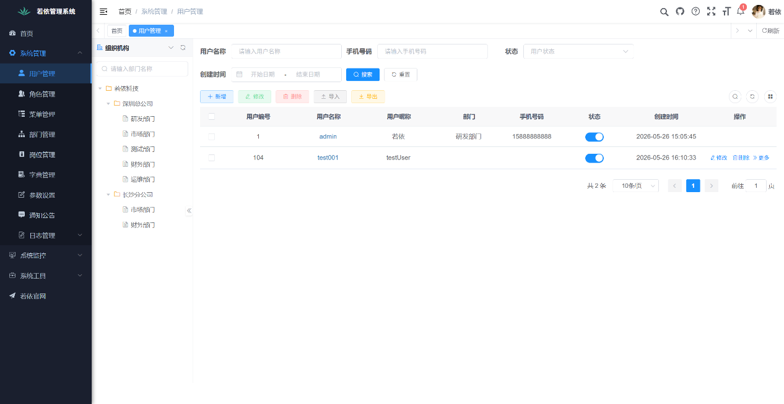
图 6-6 编辑前edit_user_before.png
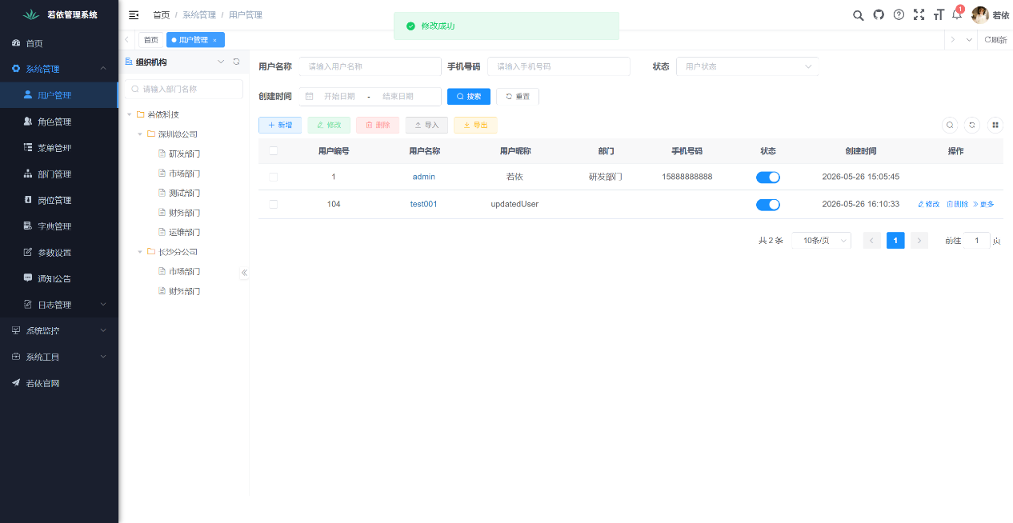
图 6-7 编辑后edit_user_after.png

6.5.4 删除用户测试
本测试场景主要验证系统用户删除功能是否能够正常运行。自动化脚本进入用户管理页面后，自动点击目标用户对应的“删除”按钮，在弹出的确认窗口中执行确认删除操作，随后对用户列表进行校验，以验证目标用户是否已被成功移除。
本次测试的预期结果为目标用户能够被系统成功删除。实际测试结果显示，删除操作执行成功，目标用户已不再出现在用户列表中，系统数据同步正常，测试通过。
测试过程中分别保存了删除操作前后的页面截图，对应截图文件为 delete_user_before.png 与 delete_user_after.png。
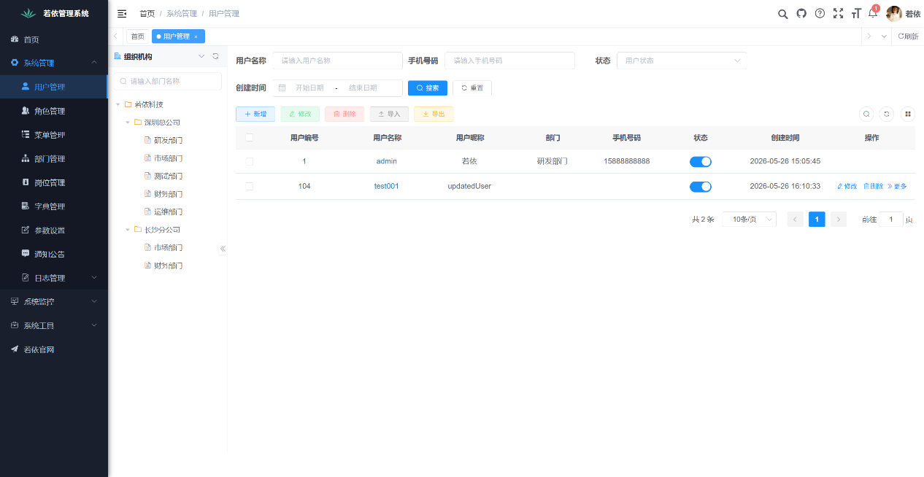
图 6-8 删除前delete_user_before.png
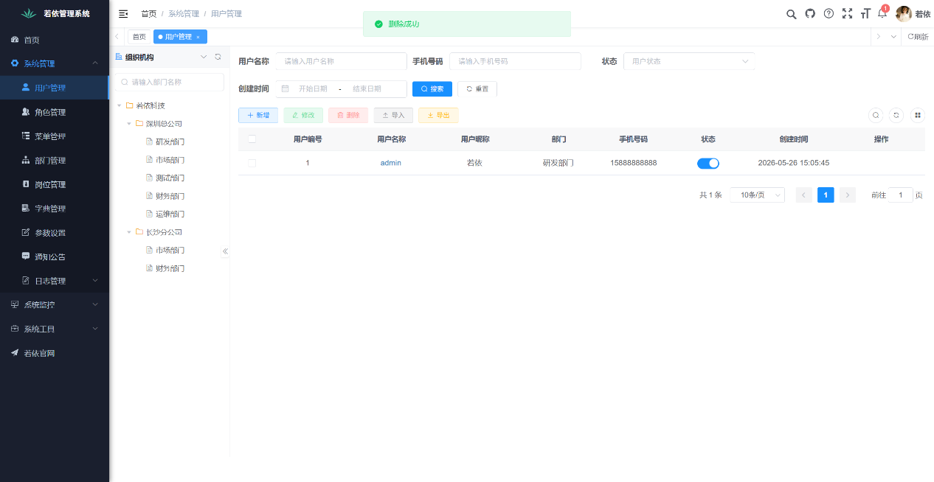
图 6-9 删除后delete_user_after.png

6.5.5 角色管理测试
本测试场景主要验证系统角色管理模块的新增、编辑与删除功能是否能够正常运行。自动化脚本进入角色管理页面后，首先执行角色新增操作，随后对角色信息进行修改，最后删除测试角色，并对角色列表中的数据变化进行校验。
本次测试的预期结果为角色相关操作均能够正常完成。实际测试结果显示，角色新增、编辑以及删除操作均成功执行，角色数据能够正常更新与同步，说明角色管理功能运行稳定，测试通过。
测试过程中分别保存了角色管理操作前后的页面截图，对应截图文件为 role_before.png 与 role_after.png。
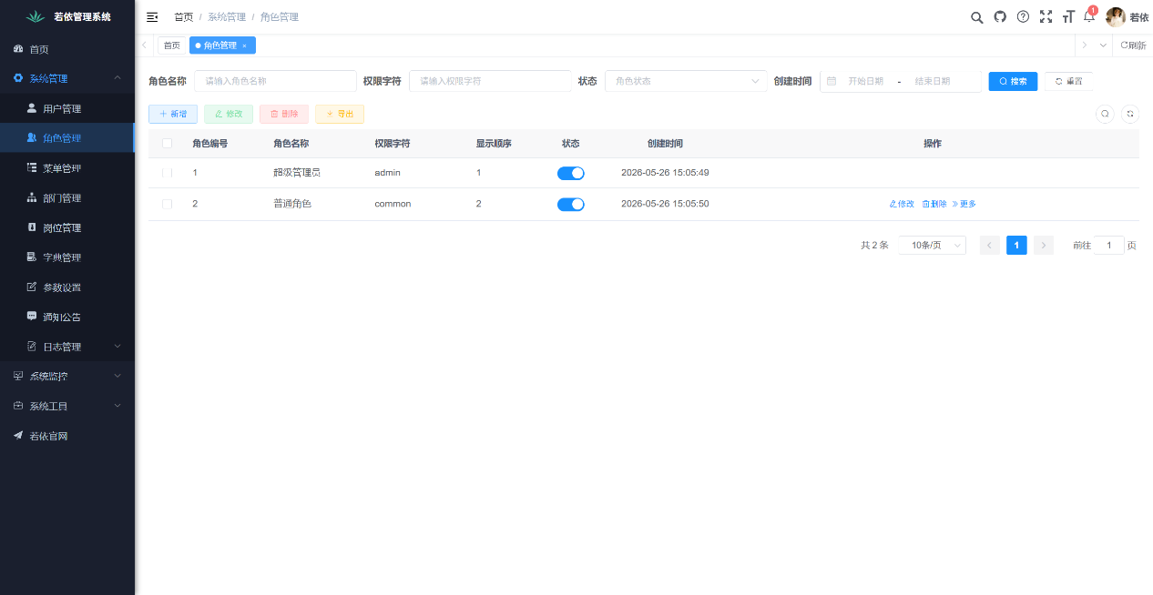
图 6-10 管理前role_before.png
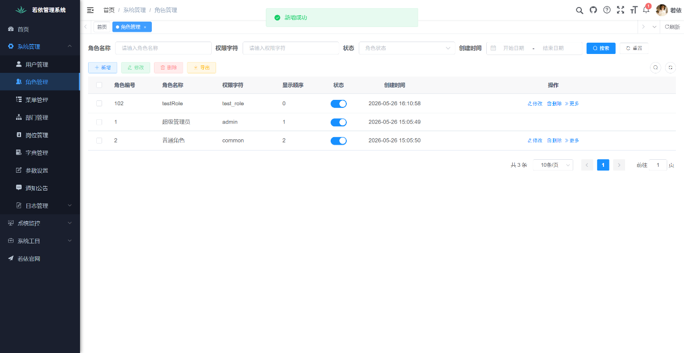
图 6-11 管理后role_after.png

6.5.6 菜单管理测试
本测试场景主要验证系统菜单管理功能是否能够正常运行。自动化脚本进入菜单管理页面后，点击“新增”按钮创建菜单信息，并填写菜单名称、路由地址等必要内容，随后点击保存按钮提交菜单数据，最后通过校验菜单列表中的数据显示情况验证新增结果。
本次测试的预期结果为菜单能够被系统成功新增并正常显示。实际测试结果显示，菜单新增操作执行成功，新增菜单信息能够正常显示在系统中，说明菜单管理功能运行正常，测试通过。
测试过程中分别保存了菜单新增操作前后的页面截图，对应截图文件为 menu_before.png 与 menu_after.png。
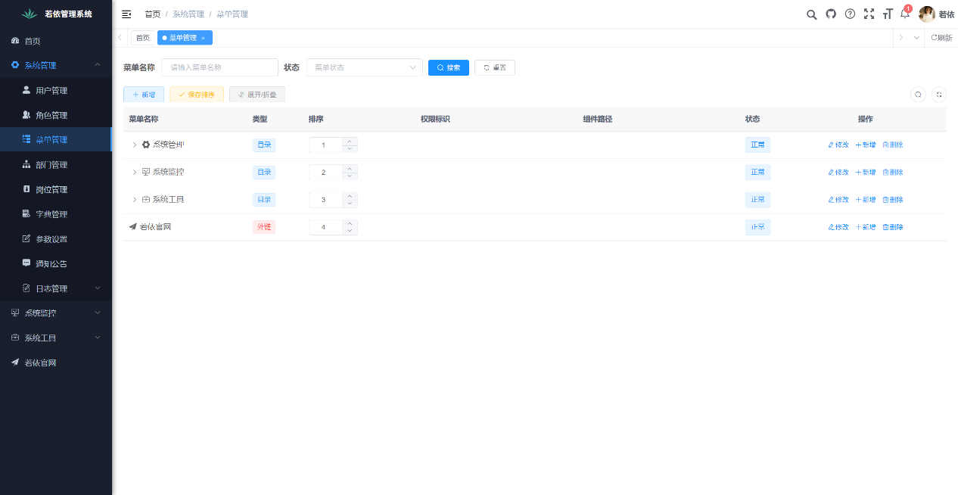
图 6-12 管理前menu_before.png
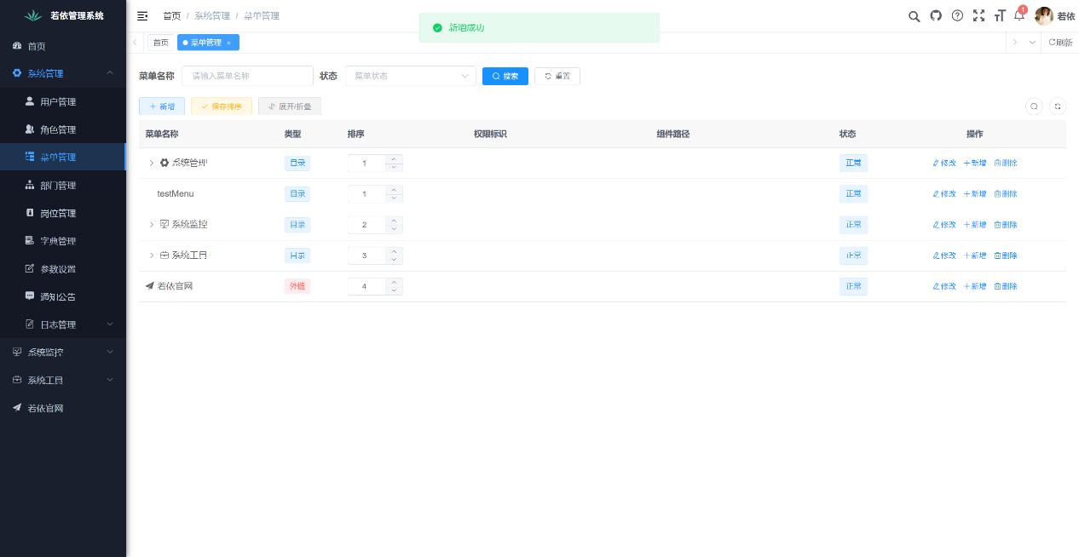
图 6-13 管理后menu_after.png

6.5.7 通知公告测试
本测试场景主要验证系统通知公告模块的新增功能是否能够正常运行。自动化脚本进入通知公告页面后，点击“新增”按钮创建公告信息，并填写公告标题、公告类型等内容，随后提交数据并对公告列表中的数据显示情况进行校验。
本次测试的预期结果为公告能够被成功新增并正常显示。实际测试结果显示，公告新增功能执行正常，新增公告能够成功显示在系统列表中，系统页面运行稳定，测试通过。
测试过程中分别保存了通知公告操作前后的页面截图，对应截图文件为notice_before.png与notice_after.png。
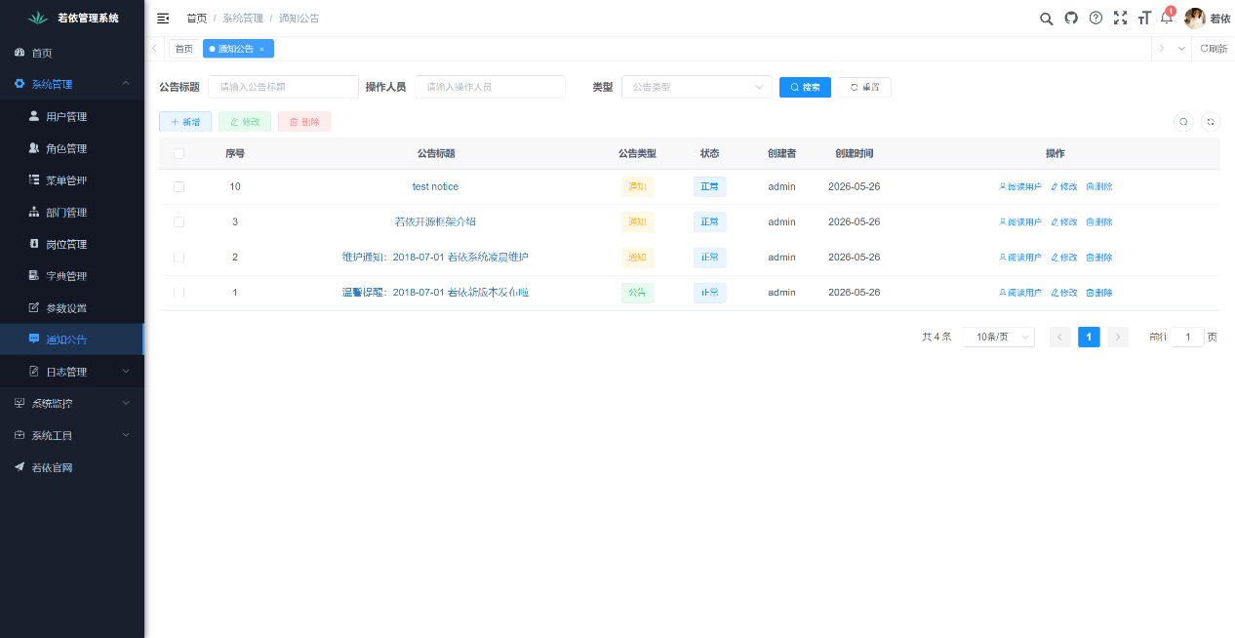
图 6-14 管理通知前notice_before.png
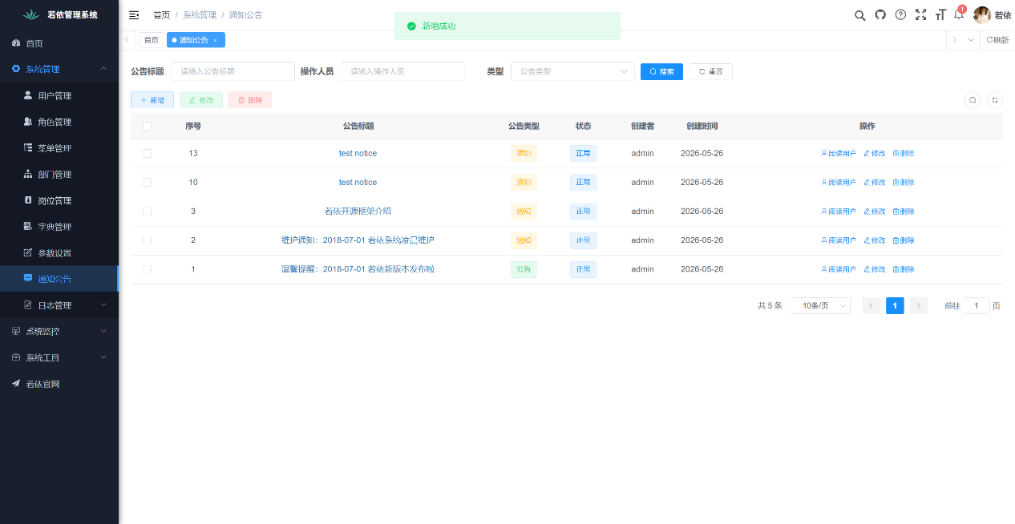
图 6-15 管理通知后notice_after.png

6.6 自动化测试结果统计
系统功能的自动化测试结果如表6-3所示，覆盖了用户登录、用户管理、角色管理、菜单管理以及通知公告等核心功能模块。测试过程按照预设步骤逐一执行，包括登录系统、数据新增、编辑、删除等操作，并对实际输出结果与预期结果进行对比验证。结果表明，所有测试用例的实际执行效果均与预期一致，例如用户能够成功登录系统并进入首页，用户信息可以正常新增、修改与删除，角色、菜单及公告等管理功能也均能正确完成相应操作。最终所有测试项的“是否通过”结果均为“通过”，说明系统各功能模块运行稳定，业务逻辑正确，实现了预期的功能需求，整体测试结果良好。
表 6-3 功能自动化测试结果表
测试编号 | 测试场景 | 测试步骤 | 预测结果 | 实际结果 | 是否通过
1 | 用户登录 | 打开登录页面→输入 admin/admin123→输入验证码→点击登录 | 成功进入系统首页，左侧显示系统菜单 | 成功进入系统首页，左侧显示系统菜单 | 通过
2 | 新增用户 | 登录系统→系统管理→用户管理→点击新增→填写用户信息→点击确定 | 成功新增用户，用户列表出现新增数据 | 成功新增用户，用户列表出现新增数据 | 通过
3 | 编辑用户 | 进入用户管理→点击修改→修改用户昵称→点击确定 | 用户信息修改成功，列表显示更新后的昵称 | 用户信息修改成功，列表显示更新后的昵称 | 通过
4 | 删除用户 | 进入用户管理→点击删除→确认删除 | 用户被成功删除，列表中不再显示 | 用户被成功删除，列表中不再显示 | 通过
5 | 角色管理 | 进入角色管理→新增角色→填写角色信息→保存→删除测试角色 | 角色新增成功并可正常删除 | 角色新增成功并可正常删除 | 通过
6 | 菜单管理 | 进入菜单管理→新增菜单→填写菜单名称及路由地址→保存→删除测试菜单 | 菜单新增成功并可正常删除 | 菜单新增成功并可正常删除 | 通过
7 | 通知公告 | 进入通知公告→新增公告→填写公告标题及类型→保存→删除测试公告 | 公告新增成功并可正常删除 | 公告新增成功并可正常删除 | 通过

6.7 本章小结
本章基于 Python 与 Selenium 自动化测试框架，对若依后台管理系统进行了 UI 自动化测试实践，重点覆盖了用户管理、角色管理、菜单管理以及通知公告等7个核心业务功能场景。在测试过程中，通过编写自动化脚本模拟用户在系统中的实际操作流程，实现了从登录、页面跳转到数据新增、修改与删除等一系列关键业务操作的自动验证，从而全面检验系统前端交互与后台功能的协同运行情况。
测试结果表明，系统各核心功能运行稳定，自动化测试脚本能够正常执行且具备较高的可靠性，页面元素定位准确，交互逻辑符合预期，同时截图记录与结果校验机制也能够有效辅助测试结果分析。通过本次实验，不仅验证了系统功能的正确性与稳定性，还进一步加深了对 Selenium 自动化测试框架、Web 元素定位技术以及 UI 自动化测试整体流程的理解与掌握，为后续软件测试与自动化测试相关实践奠定了良好基础。

